- Notions fondamentales
- Locus : chaque gène occupe un emplacement particulier le long du chromosome. Cet emplacement est appelé locus.
- Allèle : un gène peut exister sous plusieurs formes que l’on appelle des allèles. Les allèles sont les différentes formes que peut prendre un même gène à un locus donné. Exemple : pour le caractère « forme des grains chez le petit pois », lisse et ridé sont les deux allèles possibles du gène responsable de ce caractère
- Homozygote : un individu qui possède deux allèles identiques à un même locus
- Hétérozygote : un individu qui possède deux allèles différents à un locus.
- Phénotype : les allèles sont responsables des différentes formes possibles du caractère dans lequel ce gène est impliqué et qu’on appelle les phénotypes. Le phénotype est une caractéristique qualifiable ou quantifiable d’un organisme. Exemple : les graines (jaunes) ou (vertes) sont des phénotypes. Le groupe sanguin (O) ou (AB) est un phénotype
- Génotype : la combinaison des deux allèles d’un gène présent chez un organisme diploïde est désignée par le terme de génotype. Le terme s’applique également à un ensemble de gènes étudiés simultanément.

- Présentation des mutations
- Les mutations sont des changements de la séquence de l’ADN. C’est le processus par lequel des gènes passent d’une forme allélique à une autre. Elles sont à l’origine de la variation génétique. De nombreuses mutations ont des effets nuisibles, provoquant chez l’homme et l’animal diverses anomalies et maladies héréditaires.
- Les mutations somatiques : Quand une cellule somatique contenant une mutation se divise par mitose, la mutation est transmise aux cellules filles, et il se forme une population de cellules mutantes génétiquement identiques (un clone). De nombreuses mutations somatiques n’ont pas d’effet sur le phénotype de l’organisme, parce que la perte de fonction de la cellule mutante (ou de la cellule elle-même, si la mutation est létale) est compensée par les autres cellules du tissu
- Les mutations germinales : Apparaissent dans des cellules qui se différencieront en gamètes. Une mutation germinale peut être transmise aux générations ultérieures, produisant des individus porteurs de la mutation dans toutes leurs cellules somatiques et germinales.
- Les mutations dues à des changements naturels –normaux- de la structure de l’ADN sont appelées mutations spontanées. Les mutations dues à des changements provoqués par la présence d’agents chimiques ou physiques dans l’environnement sont des mutations induites. Tout agent présent dans l’environnement et qui augmente significativement le taux de mutation spontanée est un mutagène.

- Les mutations géniques : affectent un seul gène.
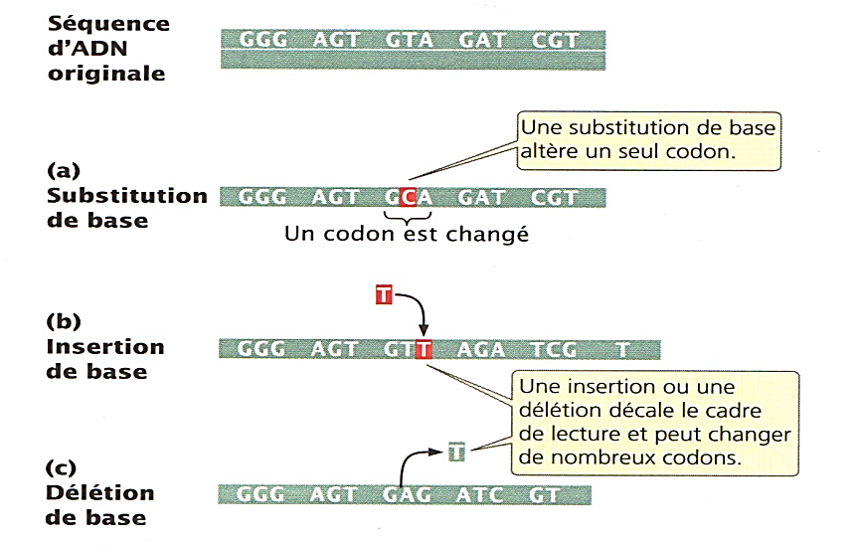
- Les substitutions de bases
Il s’agit d’un changement d’un seul nucléotide dans l’ADN. Il en existe deux types :
- Une transition : Remplacement d’une purine par une autre purine, ou d’une pyrimidine par une autre pyrimidine
- Une transversion : Une purine est remplacée par une pyrimidine ou vice versa.
- Les insertions et les délétions
- L’insertion est l’addition d’une ou plusieurs paires de nucléotides.
- La délétion est la perte d’une ou plusieurs paires de nucléotides.
Des insertions et des délétions dans une séquence codant une protéine peuvent altérer le cadre de lecture du gène (décalage du cadre de lecture). Ces mutations changent en général tous les acides aminés codés par les nucléotides en aval de la mutation dans le gène, de sorte qu’elles ont en général des effets très prononcés sur le phénotype.
Cependant, l’insertion ou la délétion de trois ou d’un multiple de trois nucléotides ne changera pas le cadre de lecture, bien que l’addition ou l’omission d’un ou plusieurs acides aminés puisse toujours affecter le phénotype. Ces mutations sont appelées des insertions ou des délétions en phase.
- L’amplification de répétitions de trinucléotides
Ces mutations consistent en l’augmentation du nombre d’exemplaires d’un motif répété de trois nucléotides.

- Les effets phénotypiques des mutations
L’effet phénotypique d’une mutation se définit par comparaison avec le phénotype sauvage :

- Mutation directe : une mutation qui change un allèle de type sauvage
- Mutation réverse (réversion, ou mutation en retour) : une mutation qui restaure l’allèle de type sauvage au départ d’un allèle mutant
- Une mutation faux-sens : une substitution de base qui résulte en l’incorporation d’un acide aminé différent dans une protéine
- Une mutation non-sens : change un codon sens en codon non-sens. Si une mutation non-sens se produit au début de la séquence codante d’un gène, la protéine correspondante sera sérieusement raccourcie et très probablement non fonctionnelle
- Une mutation silencieuse : crée une séquence d’ADN différente, mais qui spécifie le même acide aminé que la séquence de type sauvage, suite à la redondance des codons.
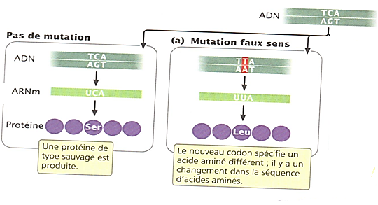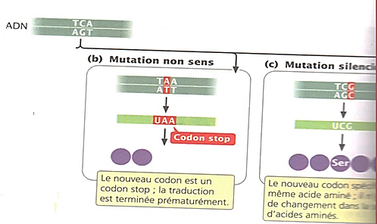

- Une mutation neutre : une mutation faux-sens qui change la séquence des acides aminés d’une protéine sans en altérer la fonction. Les mutations neutres remplacent un acide aminé par un autre de nature chimique similaire ou elles affectent un acide aminé qui n’a que peu d’effet sur la fonction de la protéine
- Une mutation perte de fonction : provoque l’absence complète ou partielle d’une fonction. Ces mutations peuvent altérer la structure d’une protéine et la rendre partiellement ou complètement inactive, mais elles peuvent aussi survenir dans des régions régulatrices qui affectent la transcription, la traduction ou la maturation d’une protéine.
- Une mutation gain de fonction : provoque l’apparition d’un nouveau caractère ou provoque l’apparition d’un caractère dans un tissu inapproprié ou à un moment inopportun du développement. Son effet peut affecter la viabilité de l’organisme mutant
- Une mutation conditionnelle : n’est exprimée que dans certaines conditions
- Une mutation létale : provoque la mort prématurée de l’organisme affecté
- Une mutation suppresseur : masque ou supprime l’effet d’une autre mutation. Ce type de mutation est distinct d’une mutation réverse qui rétablit la séquence de type sauvage originale. Une mutation suppresseur se produit à un site différent de celui de la mutation originale.
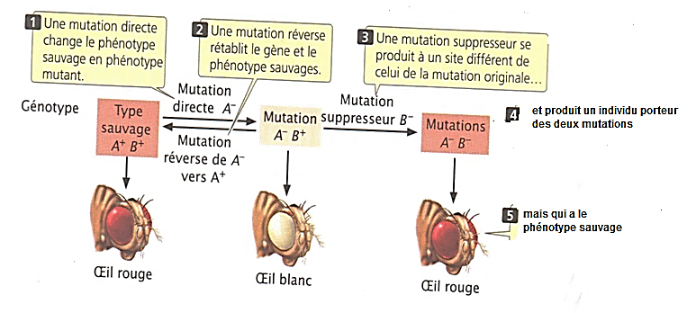

- Les mutations chromosomiques
La garniture chromosomique complète d’un organisme est appelée son caryotype, souvent représenté par une image des chromosomes à la métaphase, rangés par paires et par ordre de taille décroissante.
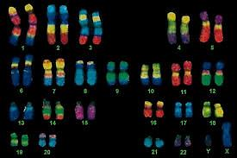
Caryotype de l’homme (2n=46)

Les mutations chromosomiques affectent le nombre ou la structure des chromosomes. Elles regroupent les réarrangements chromosomiques, l’aneuploïdie et la polyploïdie.
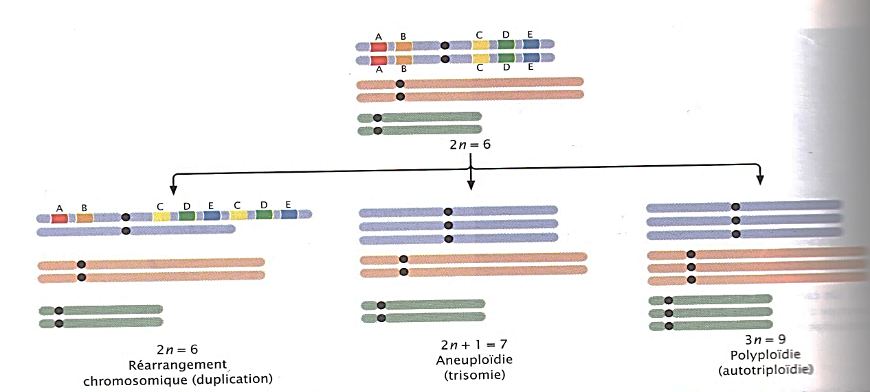

- Les réarrangements
Les réarrangements chromosomiques sont des mutations qui changent la structure de chromosomes individuels. Les quatre types de réarrangements sont les duplications, les délétions, les inversions et les translocations.
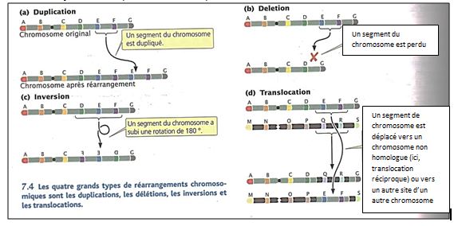

- Les duplications
Une duplication chromosomique est une mutation dans laquelle une partie d’un chromosome existe en double.
Lorsque la région dupliquée est immédiatement adjacente au segment d’origine, on parle de duplication en tandem. Si le segment dupliqué se trouve à une certaine distance du segment original sur le même chromosome ou sur un chromosome différent, on parle d’une duplication déplacée. Une duplication peut se trouver dans la même orientation que la séquence d’origine ou dans l’orientation inverse (duplication inverse).
- Les délétions
Les délétions chromosomiques correspondent à la perte d’un segment de chromosome. Une grande délétion est facile à déceler parce que le chromosome est raccourci de façon visible. Les conséquences phénotypiques d’une délétion dépendent des gènes qui se trouvent dans la région perdue. Si la délétion inclut le centromère, le chromosome ne ségrégera pas à la méiose ou à la mitose, et, en général, il sera perdu.
- Les inversions
Dans une inversion chromosomique, un fragment de chromosome est mis en sens inverse (rotation de 180°). Pour qu’une inversion se produise, le chromosome doit être cassé à deux endroits. Des inversions qui ne comprennent pas le centromère sont des inversions paracentriques. Des inversions qui englobent la région du centromère sont des inversions péricentriques. Les individus porteurs d’inversions n’ont ni gagné ni perdu de matériel génétique ; l’ordre des gènes a simplement été modifié. Cependant, ces mutations ont souvent des effets phénotypiques importants.
- Les translocations
Une translocation consiste en un déplacement de matériel génétique entre 2 chromosomes non homologues ou à l’intérieur d’un chromosome. Il ne faut pas confondre translocation et Crossing Over, ce dernier consistant en un échange entre chromosomes homologues.
- Dans une translocation non réciproque, du matériel génétique se déplace d’un chromosome à un autre sans que l’échange soit réciproque.
- Dans une translocation réciproque, il se produit un double échange de segments entre chromosomes non homologues.
Dans une translocation Robertsonienne, les bras longs de deux chromosomes acrocentriques se retrouvent joints à un centromère commun suite à une translocation, créant un chromosome métacentrique avec deux bras longs et un autre chromosome avec deux bras courts. Il arrive fréquemment que le plus petit des deux chromosomes ne ségrége pas, ce qui conduit à la perte du matériel qu’il contient et à une réduction du nombre de chromosomes.
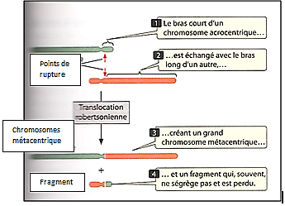

- Les sites fragiles
Les sites fragiles sont susceptibles de se rompre dans certaines conditions. Un des sites fragiles les plus étudiés se trouve sur le chromosome X humain. Il est associé à un retard mental appelé syndrome du X fragile qui résulte d’une augmentation du nombre de répétitions d’un motif trinucléotidique CGG au-delà d’un certain seuil.

- Effets de certains réarrangements chromosomiques chez l’homme
- 4, bras court : tête petite, cou court, retard mental et de croissance
- 7, bras long : retard de développement, asymétrie de la tête, nez petit, implantation basse des oreilles
- 5, bras court (syndrome du cri du chat) : tête petite, cri distinctif, large espacement des yeux, retard mental
- 15, bras long (syndrome de Prader-Willi) : difficultés d’alimentation au stade nourrisson, mais obésité après l’âge d’un an, retard mental léger à modéré.

- L’aneuploïdie : On parle d’aneuploïdie lorsque le nombre de chromosomes est modifié, un ou plusieurs chromosomes sont ajoutés ou manquants. Elle peut apparaître de différentes façons :
- Un chromosome peut être perdu à la mitose ou à la méiose, si par exemple, son centromère est manquant. La perte du centromère empêche les fibres du fuseau de s’attacher, ce qui a pour conséquence que le chromosome ne migre pas vers un pôle du fuseau et n’est pas incorporé dans un noyau à la division cellulaire.
- Le petit chromosome généré par une translocation Robertsonienne peut être perdu à la mitose ou à la méiose.
- Des aneuploïdes peuvent résulter d’une non disjonction, la non séparation de chromosomes ou de chromatides sœurs à la méiose ou à la mitose. La non-disjonction produit des gamètes ou des cellules qui contiennent un chromosome surnuméraire et d’autres auxquels il manque un chromosome.

Types d’aneuploïdie
- La nullisomie : la perte des deux exemplaires d’une paire de chromosomes homologues (2n–2).
- La monosomie : la perte d’un seul chromosome (2n-1).
- La trisomie : le gain d’un chromosome (2n+1).
- La tétrasomie : Le gain de deux chromosomes homologues (2n+2). Il y aura donc quatre exemplaires homologues d’un chromosome particulier
- La double trisomie : un exemplaire supplémentaire de deux chromosomes différents (2n+1+1).
- La double monosomie : deux chromosomes non homologues de moins (2n-1-1).
- La double tétrasomie : deux paires de chromosomes surnuméraires (2n+2+2).
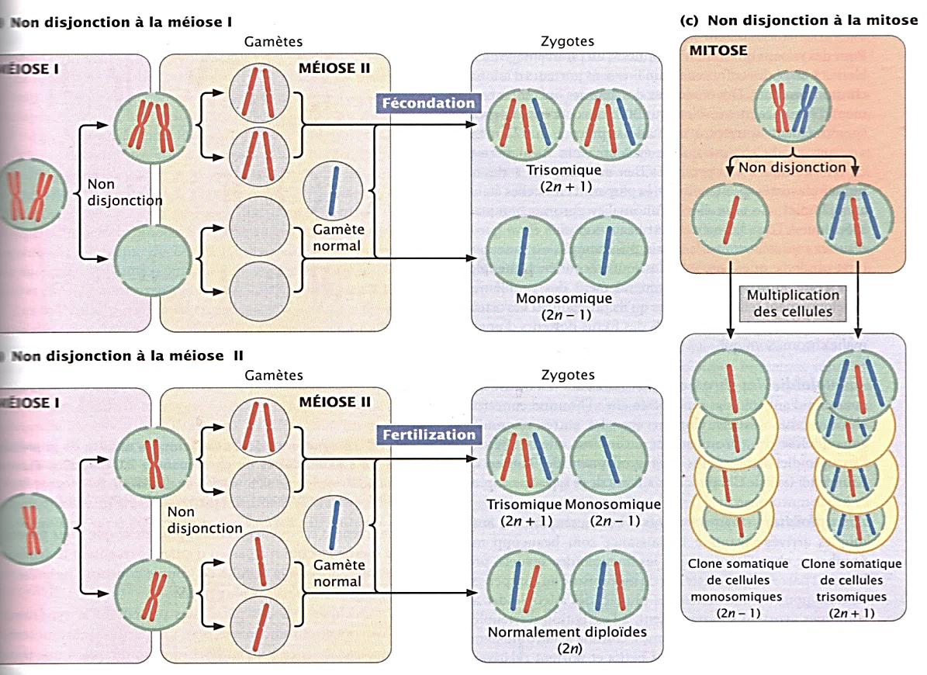

- L’aneuploïdie chez l’être humain
- Aneuploïdie des chromosomes sexuels : C’est la forme la plus courante d’aneuploïdie rencontrée chez l’homme. Elle est plus tolérée que l’aneuploïdie d’autosomes. Exemples : syndromes de Turner (45, X) et de Klinefelter (47, XXY).
- Aneuploïdies autosomiques : La plupart des aneuploïdes autosomiques avortent spontanément, à l’exception d’aneuploïdes pour certains des petits autosomes. L’aneuploïdie autosomique la plus répandue chez l’homme est la trisomie 21 ou syndrome de Down (Le chromosome 21 contiendrait moins de gènes que les autres autosomes).
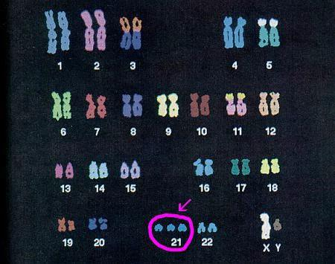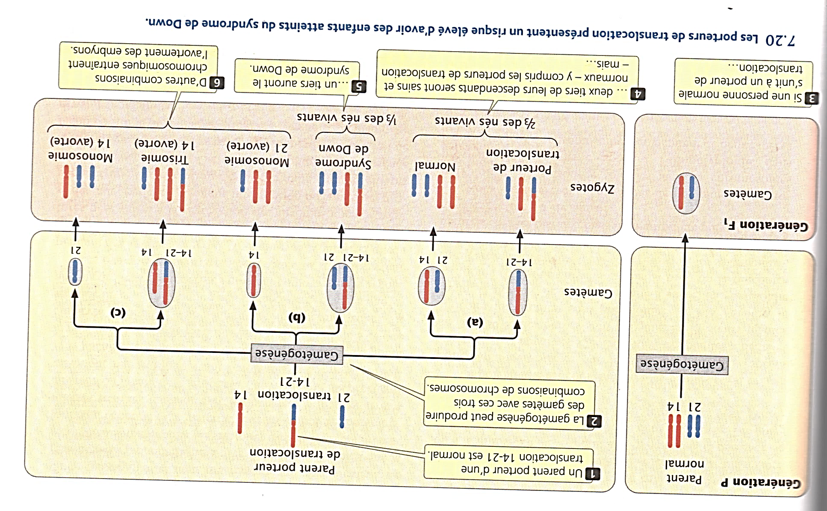

A part les trisomiques 21, peu d’aneuploïdes humains naissent vivants :
- La trisomie 18 (syndrome d’Edwards) : retard mental sévère et des malformations sévères : basse implantation des oreilles, cou court, dysplasie des pieds, problèmes cardiaques. Espérance de vie moins d’une année
- La trisomie 13 (syndrome de Patau) : retard mental sévère, malformations physiques dont un crâne petit et mal formé, un bec de lièvre et un palais perforé, une dysplasie des mains et des pieds. La moitié environ des enfants trisomiques 13 meurt dans les semaines suivant la naissance, et l’espérance de vie globale ne dépasse pas trois ans.
- La trisomie 8 (plus rare) : retard mental, contraction des doigts et des orteils, implantation basse et une malformation des oreilles, un front proéminent. Beaucoup de personnes atteintes ont une espérance de vie normale.

- La polyploïdie (Euploïdie)
La plupart des organismes eucaryotes sont diploïdes (2n) pendant la majeure partie de leur cycle vital. La polyploïdie correspond à la présence de plus de deux jeux de chromosomes dans le génome. Elle désigne un nombre de chromosomes supérieur à 2 lots. Les polyploïdes peuvent être triploïdes (3n), tétraploïdes (4n), pentaploïdes (5n) et davantage. La polyploïdie est courante chez les plantes et est un des principaux mécanismes par lesquels de nouvelles espèces végétales sont apparues. Plusieurs plantes agricoles importantes sont polyploïdes :
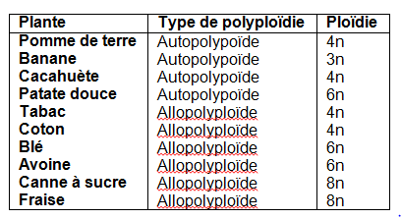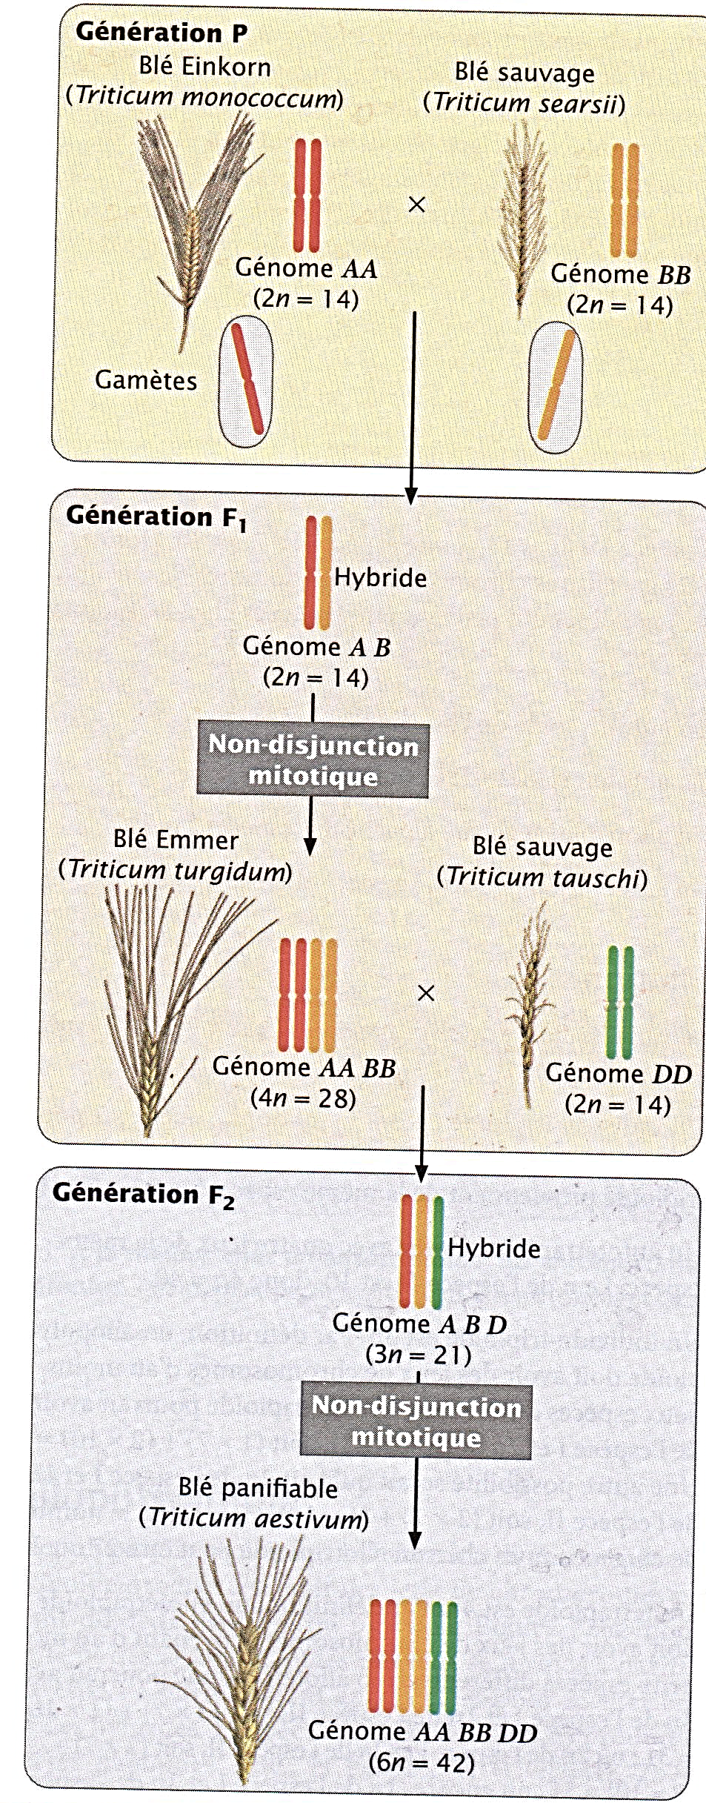

La polyploïdie est moins répandue chez les animaux, mais on la rencontre chez certains invertébrés, chez les poissons, les grenouilles et les lézards. Un mammifère polyploïde – un rat d’Argentine – a été signalé. Très peu de bébés humains polyploïdes ont été signalés, et la plupart sont morts quelques jours après la naissance. La polyploïdie – généralement la triploïdie – est observée chez quelque 10% des fœtus humains avortés spontanément.

- L’autopolyploïdie
Survient quand des accidents à la méiose et à la mitose produisent des jeux supplémentaires de chromosomes, tous issus d’une même espèce (multiplication de la garniture chromosomique d’une même espèce).
- La non-disjonction de tous les chromosomes à la mitose chez un embryon (2n) précoce double le nombre de chromosomes et produit un autotétraploïde (4n).
- Un autotriploïde (3n) peut se former quand une non disjonction à la méiose produit un gamète diploïde qui fusionne avec un gamète haploïde normal pour produire un zygote triploïde.
- Des triploïdes peuvent aussi être produits par un croisement entre un autotétraploïde qui produit des gamètes 2n et un diploïde qui produit des gamètes 1n.
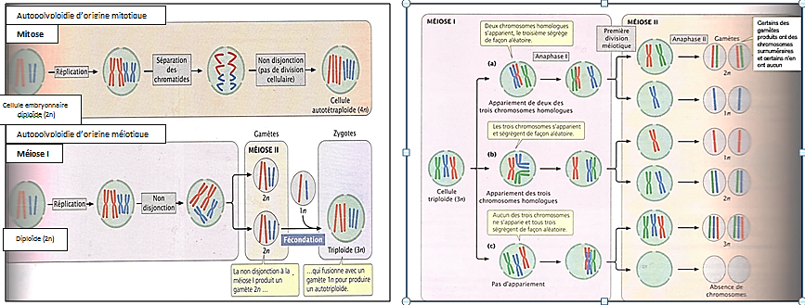
La stérilité qui va généralement de pair avec l’autopolyploïdie a été exploitée en agriculture. Les bananes diploïdes de type sauvage (2n=22) ont des graines qui sont dures et immangeables, mais les bananes triploïdes (3n=33) sont stériles et ne produisent pas de graines – ce sont les bananes vendues dans le commerce. De la même façon, on a créé des pastèques triploïdes dépourvues de graines qui sont à présent largement commercialisées.

- L’allopolyploïdie
Résulte de l’hybridation de deux espèces (multiplication des garnitures chromosomiques de deux espèces différentes). La figure suivante résume le processus :
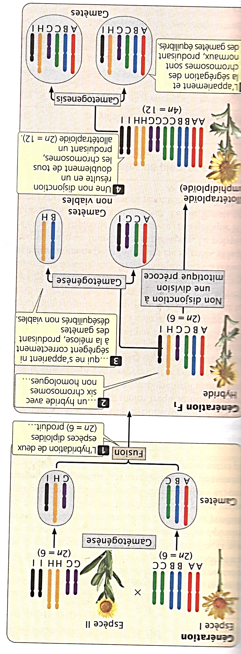

L’allopolyploïdie peut être spontanée (exemple du tabac) ou provoquée.
- Quelques conséquences de la polyploïdie
Chez de nombreux organismes, il existe une corrélation entre le volume cellulaire et le volume du noyau, qui est lui-même déterminé par la taille du génome. Par conséquent, l’augmentation du nombre de chromosomes chez les polyploïdes est souvent accompagnée de l’augmentation de la taille des cellules, et nombre d’entre eux sont physiquement plus grands que les diploïdes. Les éleveurs et les agriculteurs ont exploité cet effet pour produire des plantes avec des feuilles, des fleurs, des fruits et des graines de plus grande taille.
Exemple (allopolyploïdie provoquée) : Dans les années 1920, Georges Karpechenko créa des hybrides entre les choux (Brassica oleracea, 2n=18) et les radis (Raphanus sativa, 2n=18) dans le but d’obtenir une plante combinant les feuilles du chou et la racine du radis. Les deux plantes ont 18 chromosomes et Karpechenko réussit à les croiser, produisant un hybride F1 (2n=9+9=18), malheureusement stérile. Après plusieurs croisements, Karpechenko remarqua qu’un de ses hybrides produisait quelques graines. Une fois plantées, ces graines donnèrent des individus allopolyploïdes féconds et viables à 36 chromosomes (des amphidiploides). Malheureusement, pour Karpechenko, ces plantes nouvelles (Raphanobrassica) avaient la racine du chou et les feuilles du radis.

